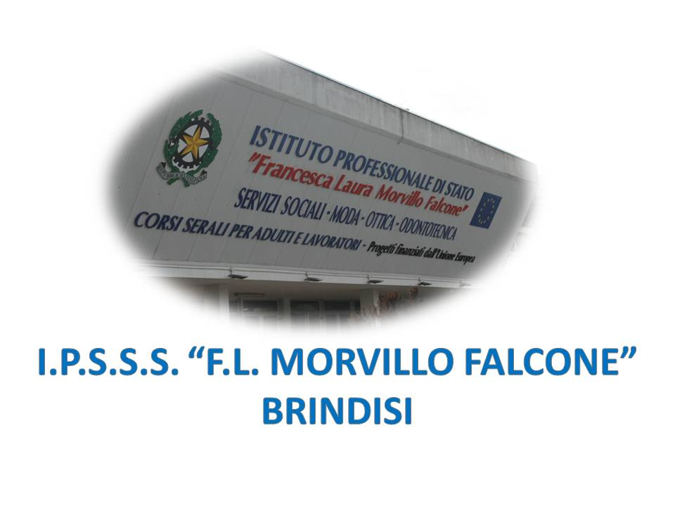

ISTITUTO PROFESSIONALE DI STATO PER I SERVIZI SOCIALI
“Francesca Laura MORVILLO FALCONE”
Via Galanti, 1 - Tel. 0831/513991
brrf010008@istruzione.it – brrf010008@pec.istruzione.it
www.morvillofalconebrindisi.edu.it
72100 B R I N D I S I

MATERIA: STORIA (ore settimanali: 1)
CLASSE: 2ASS SV
ANNO SCOLASTICO: 2022/2023
DOCENTE: Daniela Petronelli

Libro di testo:

Guida allo studio della storia 2, Gentile-Ronga, La Scuola Ed. (versione cartacea e multimediale)

Argomenti:

La nascita di Roma
Dalla monarchia alla Repubblica

UNITA’ 1
-Augusto e l’impero
-Il secolo d’oro dell’Impero
-Il cristianesimo

UNITA’ 2
-La crisi del III secolo
-L’impero romano-cristiano
-La caduta dell’impero romano d’Occidente

UNITA’ 3
-L’Occidente e l’ascesa del papato
-I regni romano-barbarici (cenni)

Gli alunni La docente

____________________________

____________________________

